fuint后端安装启动文档
运行软件版本要求：
1）java1.8 （必须jdk1.8）
- mysql5.7或mysql5.8
- redis 版本无限制，推荐redis3.2

本地idea启动
导入fuintBackend后端工程。fuint-framework是项目框架，fuint-application是业务逻辑代码，是打包工程。fuint-application依赖fuint-framwork、fuint-utils、fuint-repository模块。

1）idea插件的安装：
idea需要先安装Lombok插件，如下图
第1步，选择 File->Settings
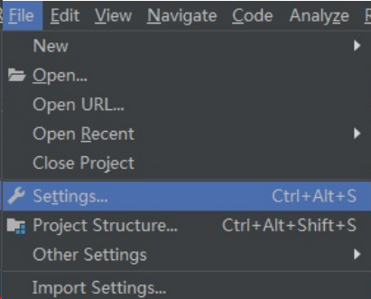
第2步，选择 Plugins 并搜索 Lombok
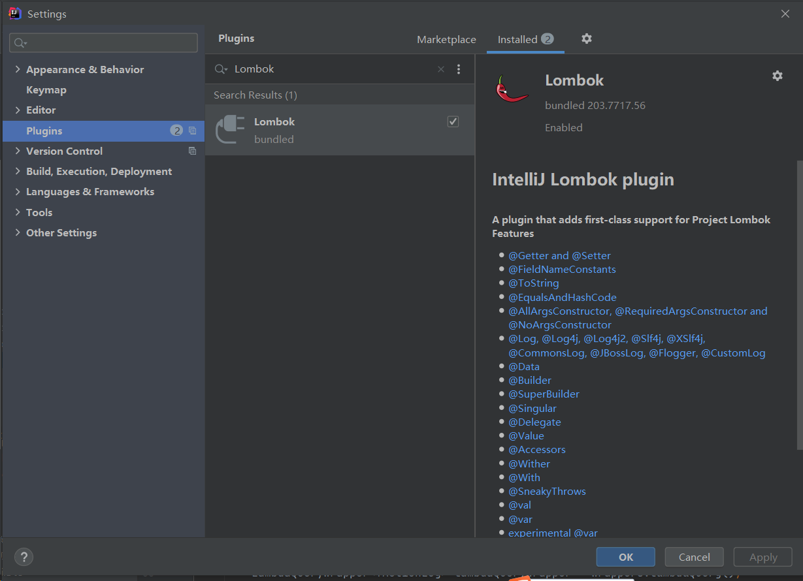
点击install，并重启idea即可。

2）修改环境变量和配置文件路径，如下图所示：
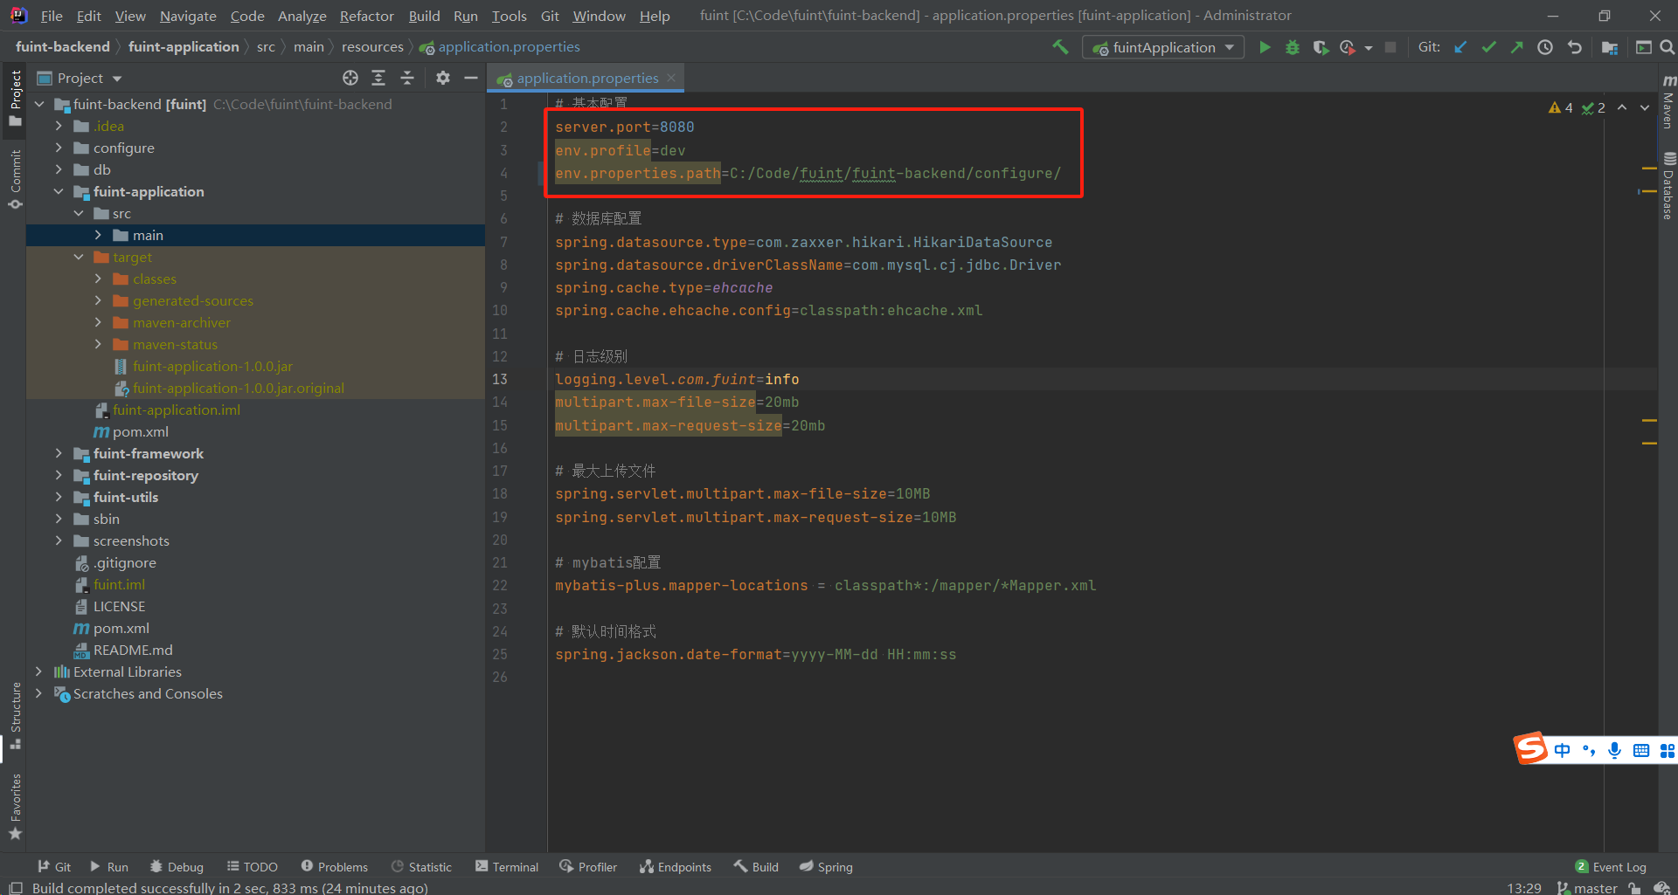

3）找到入口函数，如下图所示：
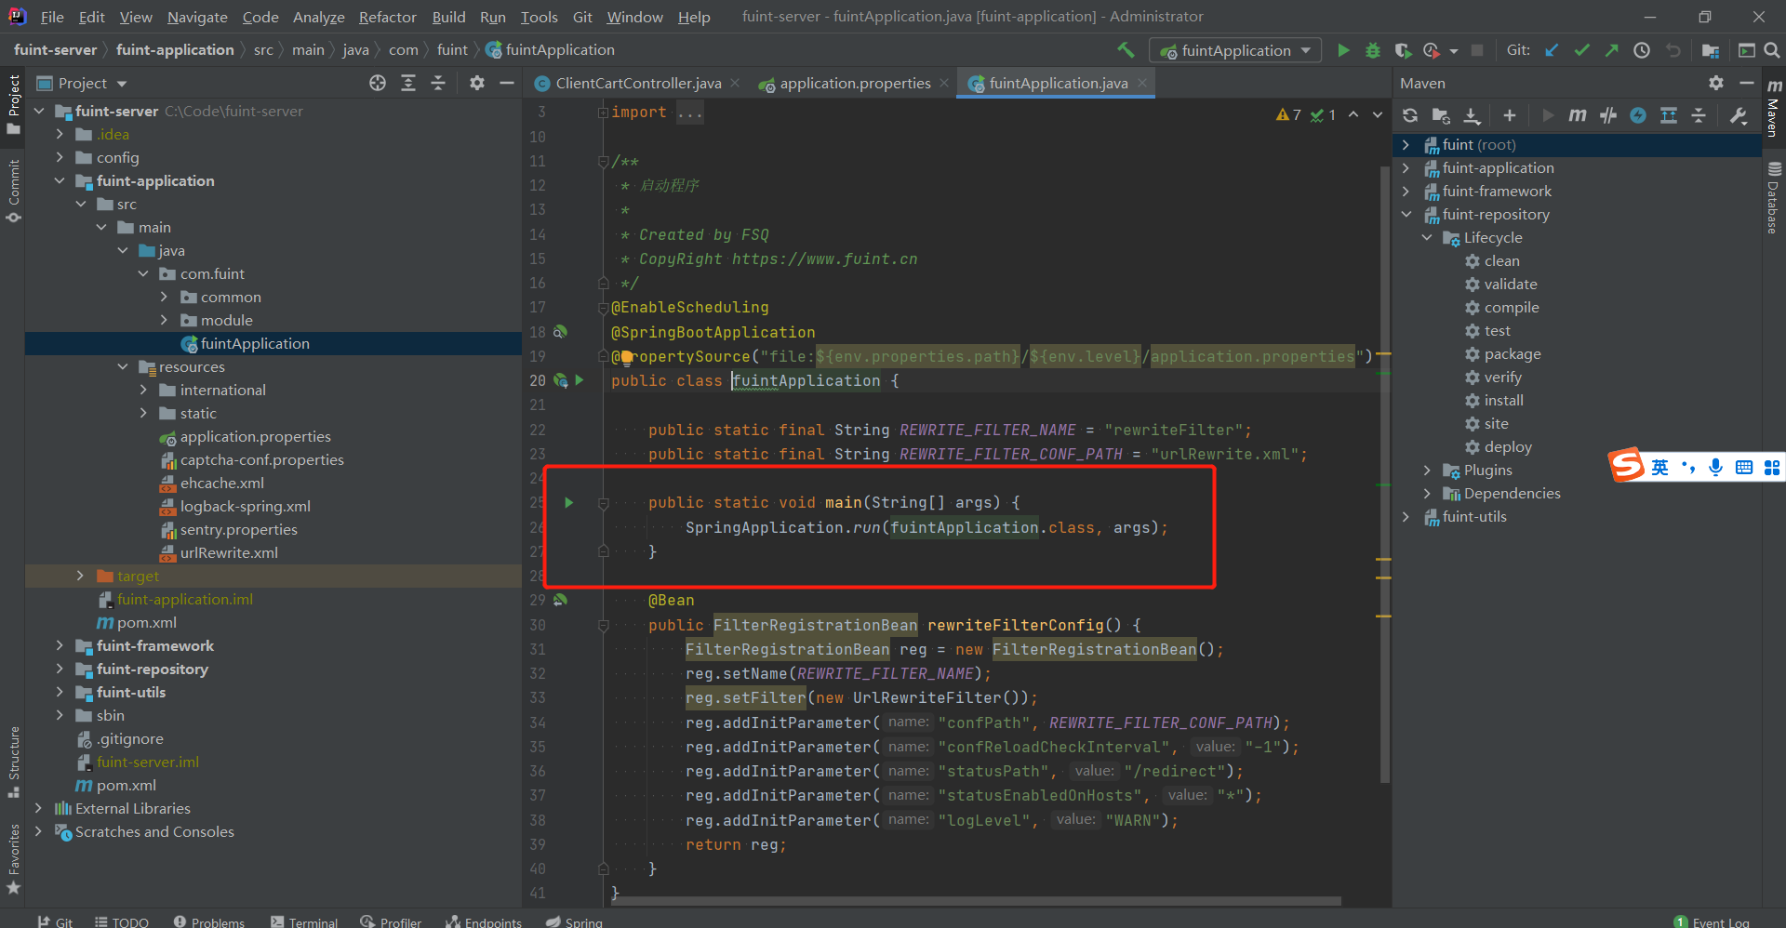

linux下部署步骤
在右侧的maven的fuint（root）下执行install，切记要先修改环境变量再打包，否则会找不到配置文件。如下图：
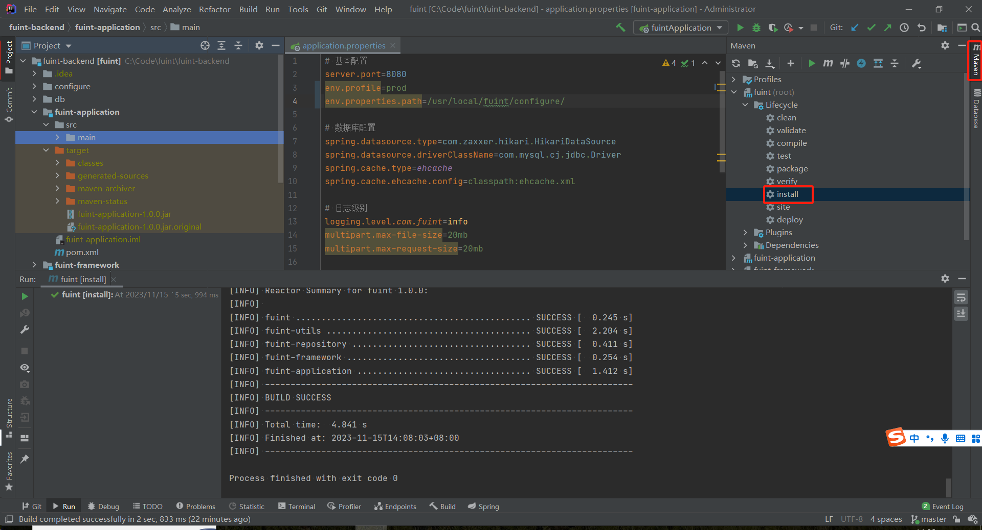
- 将打包生成的fuint-car-1.0.0.jar包上传到服务器自定义路径，如目录/usr/local/fuint。
- 上传存放环境配置参数信息的configure目录到服务器指定目录下，如：/usr/local/fuint/configure/下
（1）修改configure/目录下当前环境下application.properties文件中数据库配置信息等：
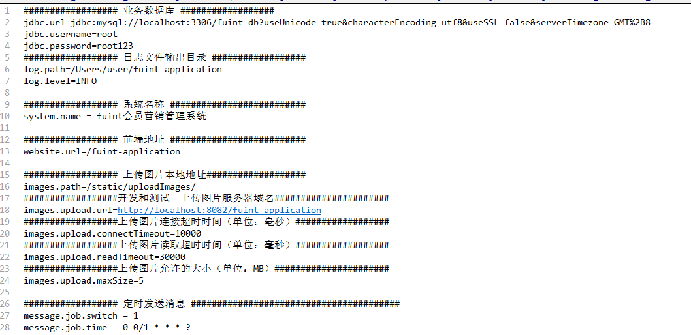

（2）修改环境变量，如下图所示
文件路径：fuintBackend\fuint-application\src\main\resources\application.properties
env.profile=dev表示开发环境，env. profile=prod表示生产环境。
env.properties.path是配置文件的绝对路径，指向fuintBackend下的configure目录。linux下可配置/www/wwwroot/configure。windows下可配置：C:\Code\fuint\configure。

- 执行启动命令：
nohup java -Dfile.encoding=UTF-8 -Xmx2048m -Xms2048m -Xss256k -Xmn1024m -jar fuint-car-1.0.0.jar > /dev/null 2>&1 &

- 默认日志路径/data/log/fuint，需要755写入权限；

- Nginx设置伪静态，将请求转发给后端，从而解决跨域问题：
location /fuint-car/ {
proxy_pass http://localhost:后端启动端口/;
client_max_body_size 5m;
proxy_set_header host $host;
proxy_set_header X-Real-IP $remote_addr;
proxy_set_header X-Forwarded-For $proxy_add_x_forwarded_for;
}

注意事项
如果修改fuint-repository、fuint-framework、fuint-utils框架的话，修改完成后需要重新install到maven私服即可。
需要注意的是fuint-repository、fuint-framework、fuint-utils中的版本号不要轻易修改，以免影响fuint-application服务应用。

configure文件介绍

这里所说的config文件是指后台web系统的配置文件，目前config目录下有三个文件夹，分别是dev，test，prod，分别代表开发环境、测试环境以及生产环境的配置文件。
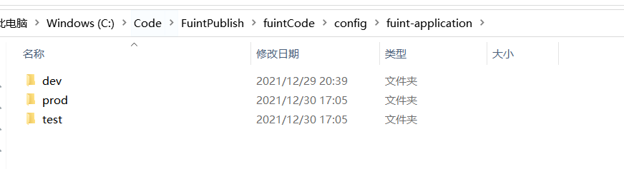

宝塔部署步骤
1、安装宝塔，使用腾讯云的话，在系统安装时选择宝塔系统。
2、安装jdk，在应用商店搜索“java”，选择软件 Java项目一键部署 3.4。
3、安装mysql，在应用商店搜索“mysql”并安装，然后导入数据。
4、网站->添加java项目，选择“spring_boot”，选择jar包目录。
5、选择前后端分离，将前端打包，上传到设置的前端目录。（也可以单独新增一个后台前端的网站）
6、上传配置文件，必须上传到和jar包中设置的路径一致，比如/www/wwwroot/configure。
7、创建默认日志路径/data/log/fuint/，赋予写入755权限。
8、重启网站服务。
9、设置伪静态，将请求转发给后端，从而解决跨域问题：
location /fuint-car/ {
proxy_pass http://localhost:后端启动端口/;
client_max_body_size 5m;
proxy_set_header host $host;
proxy_set_header X-Real-IP $remote_addr;
proxy_set_header X-Forwarded-For $proxy_add_x_forwarded_for;
}

